УТВЕРЖДАЮ
Председатель Общественной спортивной организации «Белорусская федерация ориентирования»

А.В.Морозов
19 августа 2014 года

ПОЛОЖЕНИЕ
об открытых соревнованиях по спортивному ориентированию, посвященных
50-летию ориентирования в Беларуси

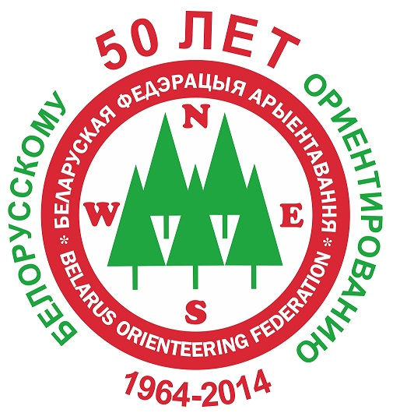

г. Минск, 2014 год

1. Общие положения
19 – 20 сентября 1964 года рядом с г. Борисовом в районе деревни Большое Стахово состоялись первые белорусские республиканские соревнования по спортивному ориентированию, в которых приняли участие сильнейшие коллективы физкультуры областных советов по туризму, а также туристы, оспаривающие личное первенство.
Открытые соревнования по спортивному ориентированию, посвященные 50-летию ориентирования в Беларуси, поводятся с целью:
– пропаганды здорового образа жизни среди населения Республики Беларусь;
– привлечения детей и молодежи к регулярным занятиям физической культурой и спортом;
– увеличения спортивного долголетия среди спортсменов среднего и старшего возраста;
– популяризации спортивного ориентирования, как одного из самых массовых и доступных видов спорта.

2. Место и сроки проведения
Соревнования проводятся 21 сентября 2014 года в г. Минске.

3. Организаторы соревнований
Общее руководство и непосредственное проведение соревнований осуществляет Общественная спортивная организация «Белорусская федерация ориентирования».

Главная судейская коллегия
Главный судья – А.С.Яковлев, тел. 8 029 613-81-52
Главный секретарь – Е.Д.Пестова, тел. 8 029 152-23-09
Начальник дистанций – А.Л.Громов

4. Участники соревнований
К участию приглашаются команды клубов, коллективов, ДЮСШ, учебных заведений, внешкольных учреждений, а также спортсмены, участвующие в соревнованиях лично. Состав команд не ограничен.
Участники самостоятельно отвечают за свое здоровье во время соревнований.

Возрастные группы
М – 8, 10, 12, 14, 16, 18, 21Е, 21Н, 35, 45, 55, 60, 65, 70, 75.
Ж – 8, 10, 12, 14, 16, 18, 21Е, 21Н, 35, 45, 55, 60, 65, 70, 75.
Группы М8, 10 и Ж8, 10 – детская маркировка. Дети по группам М8 и Ж8 могут участвовать вместе со своими родителями.
Группы М21Н и Ж21Н – дистанции для новичков.

5. Программа соревнований
21 сентября 2014 года
10.00 – 10.50 | Регистрация участников в центре соревнований.
11.00 – 11.15 | Торжественное открытие соревнований.
11.30 | Начало старта на спринтерских дистанциях.
14.00 – 14.30 | Награждение победителей и призеров соревнований.
14.30 | Торжественное закрытие соревнований.

6. Условия подведения итогов
Определение победителей и призеров соревнований осуществляется в соответствии с действующими правилами соревнований по спортивному ориентированию.

7. Награждение
Победители и призеры соревнований в каждой возрастной группе (кроме групп МЖ 8,10) награждаются медалями и дипломами соответствующих степеней. Все участники в группах МЖ 8,10 награждаются сладкими призами. Команда с наибольшим количеством участников, успешно прошедших дистанцию, награждается специальным призом.

8. Условия финансирования
Расходы, связанные с организацией и проведением соревнований, несет ОСО «Белорусская федерация ориентирования».

9. Обеспечение безопасности участников и зрителей
Соревнования пройдут в лесопарковой зоне г. Минска и
не предусматривают движение участников вдоль проезжей части и ее пересечение. Основная часть дистанций проходит через контрольные пункты, распложенные вдали от дорог общего пользования, участники не создадут шум и помехи для граждан.
Участники соревнований должны соблюдать правила дорожного движения, беречь окружающую среду, соблюдать правила и нормы пожарной безопасности.

10. Подача заявок на участие
Предварительные заявки принимаются на бланках организаторов
до 18 сентября 2014 года только по электронной почте: OrienteeringBelarus@gmail.com. Именные заявки, заверенные врачом, должны быть представлены при прохождении мандатной комиссии.
На соревнованиях будет применяться электронная отметка Спортидент. Организаторы могут предоставить чипы в аренду на время соревнований.

Дополнительная информация – на сайте ОСО «Белорусская федерация ориентирования» – www.orient.by.

ДАННОЕ ПОЛОЖЕНИЕ
ЯВЛЯЕТСЯ ОФИЦИАЛЬНЫМ ВЫЗОВОМ НА СОРЕВНОВАНИЯ

